K-IO.272.6.2017.XII
Część III
OPIS PRZEDMIOTU ZAMÓWIENIA
Przedmiotem zamówienia jest dostawa koszy na odpady komunalne. Zamówienie obejmuje dostawę dwóch typów różniących się wielkością, tj.:
a) Typ I (pierwszy) o pojemności min. 125l, w ilości 90 szt – z systemem zamykania na klucz , oraz z wkładem wew. ze stali ocynkowanej o pojemności min. 110 l,
b) Typ II (drugi) o pojemności min. 70l , w ilości 180 szt - z systemem bez kluczowym, oraz z wkładem wew. ze stali ocynkowanej o pojemności min. 62 l.

Kosze powinny być fabrycznie nowe, wykonane z materiału (tworzywa sztucznego) nie wymagającego konserwacji, oraz malowania. Zastosowany materiał musi być odporny na akty wandalizmu, odporny na niekorzystne warunki atmosferyczne, oraz nie powinien zmieniać barwy pod wpływem promieni UV.
Kształt koszy: forma zadaszonych cylindrów z otworami wrzutowymi, elementami dekoracyjnymi (taśmy dekoracyjne, napis „ODPADY”, oraz logo Miasta). Kosze mają być z zakotwieniem do podłoża za pomocą sworzni mocujących.
Wzory (szkic wyglądu koszy) oraz szczegółowy opis wymaganych parametrów koszy zawierają załączniki graficzne oraz specyfikacja opisowa koszy.

Wykonawca zobowiązany jest dostarczyć przedmiot zamówienia na wskazane przez Zamawiającego miejsce w Kołobrzegu, tj. na plac składowy na terenie Miejskiego Zakładu Zieleni Dróg i Ochrony Środowiska sp. z o.o. w Kołobrzegu, przy ul. 6 Dywizji Piechoty 60 w Kołobrzegu. Możliwe terminy dostaw : w dni robocze w godzinach 7⁰⁰ – 14⁰⁰. O planowanej dostawie należy powiadomić MZZDiOŚ oraz Zamawiającego z wyprzedzeniem min. 2 dniowym.

Załączniki:
- Szkic kosza Typ I - zał. graf. Nr 1
- Specyfikacja techniczna kosza - Typ I
- Szkic kosza Typ II - zał. graf. Nr 2 I
- Specyfikacja techniczna kosza – Typ II
- Wzór logo Miasta Kołobrzeg – zał. graf. Nr 3

Zał. graf. Nr 1

Szkic kosza Typ I – (pojemność min 125 l)

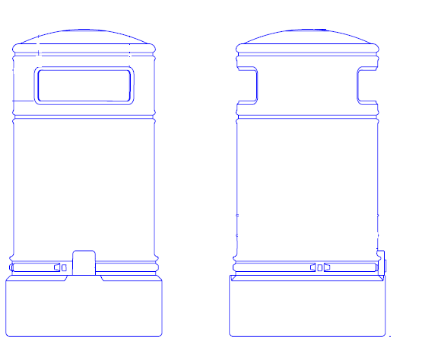

2) Specyfikacja kosza - Typ I
Materiał | tworzywo nie wymagające konserwacji, ani powtórnego malowania, odporne na akty wandalizmu, odporne na niekorzystne warunki atmosferyczne w tym ekstremalne temperatury, materiał, który nie zmienia koloru (nie blaknie) pod wpływem promieni UV
Kolor kosza | ciemnoniebieski RAL 5003
System otwierania/ zamykania | system zamykania na klucz, uniemożliwiający osobom postronnym otwarcie kosza
Styl | w stylu tzw. angielskim
Zakotwienie | bezpośrednio do podłoża, tzn. chodnika lub drogi, poprzez sworznie mocujące
Pojemność kosza | pojemność min 125 l - max. 135l
Średnica | Średnica min 50 cm, max 60 cm
Wkład wewnętrzny | wkład wewnętrzny ze stali ocynkowanej, o pojemności min 110 litrów
Logo | wykonanie logo gminy na koszu: 2 szt na kosz (wym. ok. 15cmx 15cm) – wg zał. wzoru (zał. graf. Nr 3)
Dekoracja | taśmy dekoracyjne, napis ”ODPADY” oraz logo miasta w kolorze złotym
Wyposażenie dodatkowe | płytka do gaszenia papierosów z nierdzewnej stali szlachetnej
Zadaszenie | chroniące przed deszczem i ograniczające możliwość wepchnięcia większego worka z odpadami
Wygląd | Wg szkicu – zał. graf. Nr 1
Przedmiotem zamówienia jest zakup i dostawa 90 szt. pojemników do zbiórki odpadów. Kosz ma być wolnostojący, z możliwością do bezpośredniego zakotwienia w podłożu.

Zał. graf. Nr 2
Szkic kosza Typ II _ (pojemność min 70 l)

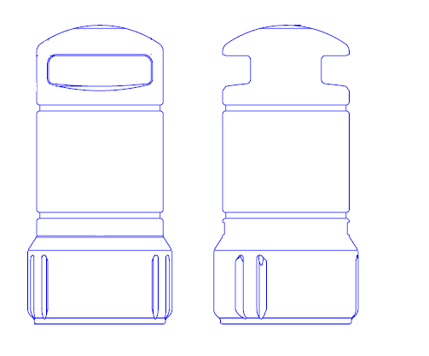
Specyfikacja kosza - typ II
Materiał | tworzywo nie wymagające konserwacji, ani powtórnego malowania, odporne na akty wandalizmu, odporne na niekorzystne warunki atmosferyczne w tym ekstremalne temperatury, materiał, który nie zmienia koloru ( nie blaknie) pod wpływem promieni UV
Kolor kosza | ciemnoniebieski RAL 5003
System otwierania/ zamykania | system bezkluczowy, samozamykający
Styl | w stylu tzw. angielskim
Zakotwienie | bezpośrednio do podłoża, tzn chodnika lub drogi, poprzez sworznie mocujące
Pojemność kosza | pojemność min 70 l – max 75l
Średnica | Średnica min 40 cm, max 50 cm
Wkład wewnętrzny | wkład wewnętrzny ze stali ocynkowanej, o pojemności min 62 litrów
Logo | wykonania logo gminy na koszu: 2 szt na kosz (wym. ok. 15cm x 15 cm), wg zał. wzoru (zał. graf. Nr 3)
Dekoracja | taśmy dekoracyjne, logo miasta w kolorze złotym
Wyposażenie dodatkowe | płytka do gaszenia papierosów z nierdzewnej stali szlachetnej
Zadaszenie | chroniące przed deszczem i ograniczające możliwość wepchnięcia większego worka z odpadami
Wygląd | Wg szkicu – zał. graf. Nr 2
Przedmiotem zamówienia jest zakup i dostawa 180 szt. pojemników do zbiórki odpadów. Kosz ma być wolnostojący, z możliwością do bezpośredniego zakotwienia w podłożu.

Zał. graf. Nr 3
Wzór – logo Miasta Kołobrzeg
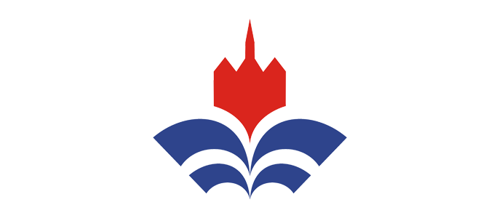
Logo Kołobrzegu:
składa się z czerwonego zarysu bryły bazyliki mariackiej oraz niebieskiego źródełka, które przypomina kształtem dziób statku, lub fale morskie.
http://www.kolobrzeg.pl/kolobrzeg-w-pigulce/43-symbolika-logo-miasta

